flucase 测试教程 · reviewer / entry / viewer · 2026-10-16
复核员、录入员、观察者测试教程
复核员的盲法复核与改判、录入员的前瞻入组与随访、观察者能看到什么。每一步写了怎么操作、应该看到什么，并附截图。
项目 | 内容
角色 | 复核员（rev_a、rev_b）、录入员（entry_gd）、观察者（viewer1）
前提 | 研究者已建好复核批次（复核员部分）
时长 | 约 40 分钟
截图 | 本机正式模式、虚构数据，flucase fix/t0-r4-20261016 470cae9

内容
0 三个角色各做什么
1 复核员
2 录入员
3 观察者
4 2026-10-16 测试发现的问题：已修复
截图来自 2026-10-16 测试问题修复后的本机正式模式测试（flucase fix/t0-r4-20261016 470cae9，FLUCASE_ENV=prod），病例、姓名、编号全部虚构，本文不含任何真实病例。真实数据测试时只回报计数、问题代码、页面现象和原表列名，不发病例内容，也不发带病例信息的截图。

0 三个角色各做什么
角色 | 做什么 | 能看的页面 | 看不到什么
复核员（reviewer） | 对系统拿不准的地方，读证据片段，给出“是 / 否 / 不确定”和时间 | 总览、复核、使用说明 | 系统的结论、另一位复核员的判定、病例编号、R 编号（盲法）
录入员（entry） | 前瞻登记：入组、测量、第 7 / 14 / 28 天随访 | 前瞻录入、总览、使用说明 | 病例库、导入、复核、质控
观察者（viewer） | 看聚合的进度和质控结果 | 我的中心（各中心汇总）、总览、质控看板、使用说明 | 导入记录、回执、问题清单、病例库、病例详情、原始文件、候选分级、复核（D46）

账号都由研究者用 create-user 建（见《研究者测试教程》步骤 0）。各中心导入数据的医生（importer）也能用“前瞻录入”，用法与录入员相同。
复核批次
复核员的用户名随意（本次 rev_a、rev_b）。研究者在“复核”页点“建复核批次”、选上复核员之后，条目才会出现在复核员的队列里（《研究者测试教程》步骤 7）。

1 复核员

步骤 1 复核员：登录，进入复核队列
操作 | 应该看到
- 用 rev_a 登录（登录后直接进入“复核”）  - 读“第一次使用？先看这三句”，点“知道了，不再显示”；可点“怎么复核？”看说明 | - 左侧只有总览、复核、使用说明（没有“研究者”分组标题）  - 盲法提示：“这里只显示问题和证据片段，不显示系统结论，也看不到另一位医生的判定。证据不足请选‘不确定’，不要猜。”  - “我的条目 0/23”（本次 rev_a、rev_b 各分到 23 条：A 类 9 条、B 类 14 条；GD 批次和 GAM 批次都有）  - 左栏每条写 A / B 类、编号、中性的问题类别（时间核对、语境判断、吸氧状态、随机核对），不写 R 编号；后端发给复核员的数据里也没有 R 编号

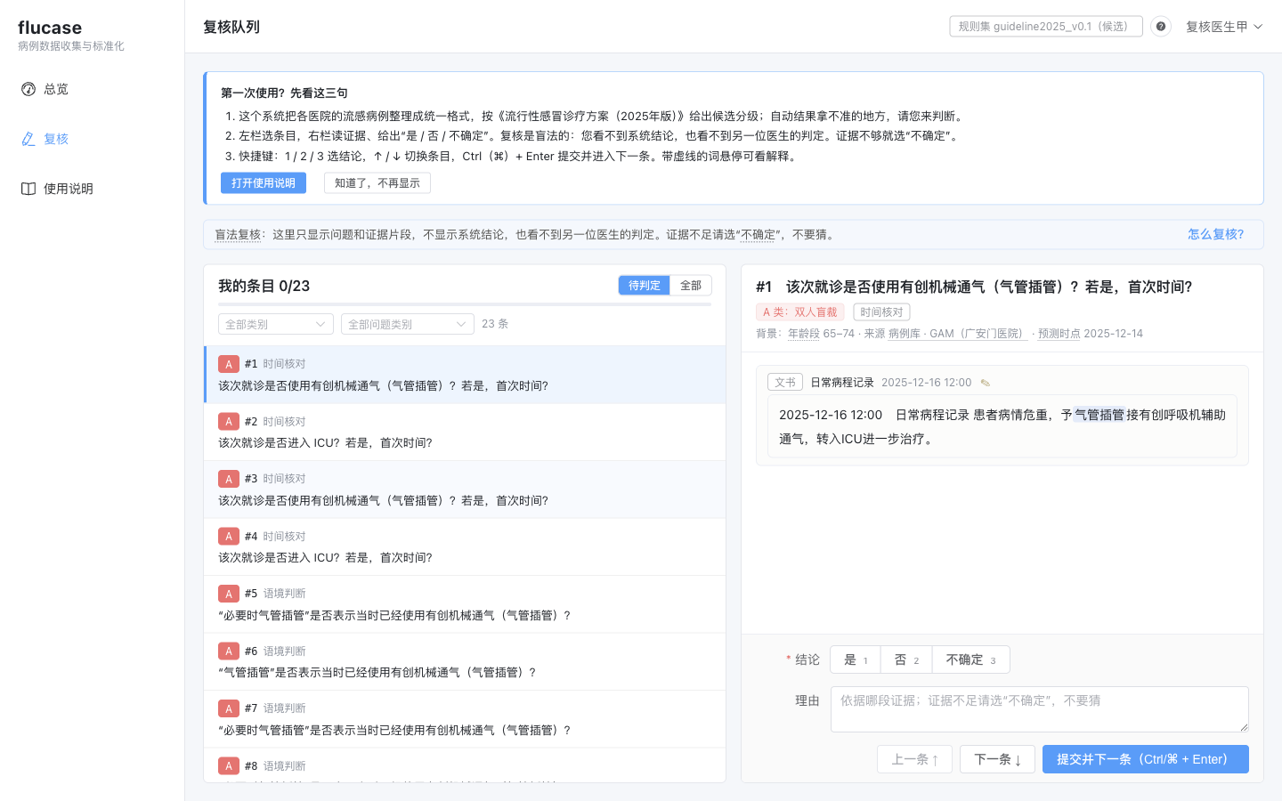
图 1 复核员的队列：左栏条目，右栏问题与证据

步骤 2 读证据，给出结论
操作 | 应该看到
- 选左栏的一条“时间核对”（示例：“该次就诊是否使用有创机械通气（气管插管）？若是，首次时间？”）  - 读右栏的背景和证据片段（高亮的是相关词）  - 选“是”（或按键盘 1）：出现“首次时间”，选精度（到分钟 / 只有日期 / …）和时间  - 写理由（依据哪段证据），点“提交并下一条”（或 Ctrl / ⌘ + Enter） | - 背景只有年龄段、来源、预测时点；证据是文书片段（如“… 日常病程记录 … 予气管插管接有创呼吸机辅助通气”）或原表单元格  - 选“否”“不确定”时不要时间  - 提交后提示“已提交 #N”，自动跳到下一条，进度加 1

时间可以直接输入（如 2025-12-16 12:00），输完按回车。提交前看一眼时间框：本次测试输入后直接点了弹出面板的“确定”，时间被换成了当前时间（之后按步骤 4 改判改正）。

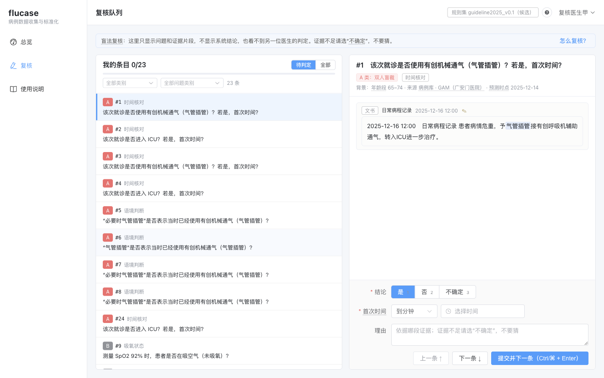
图 2 选“是”后出现“首次时间”
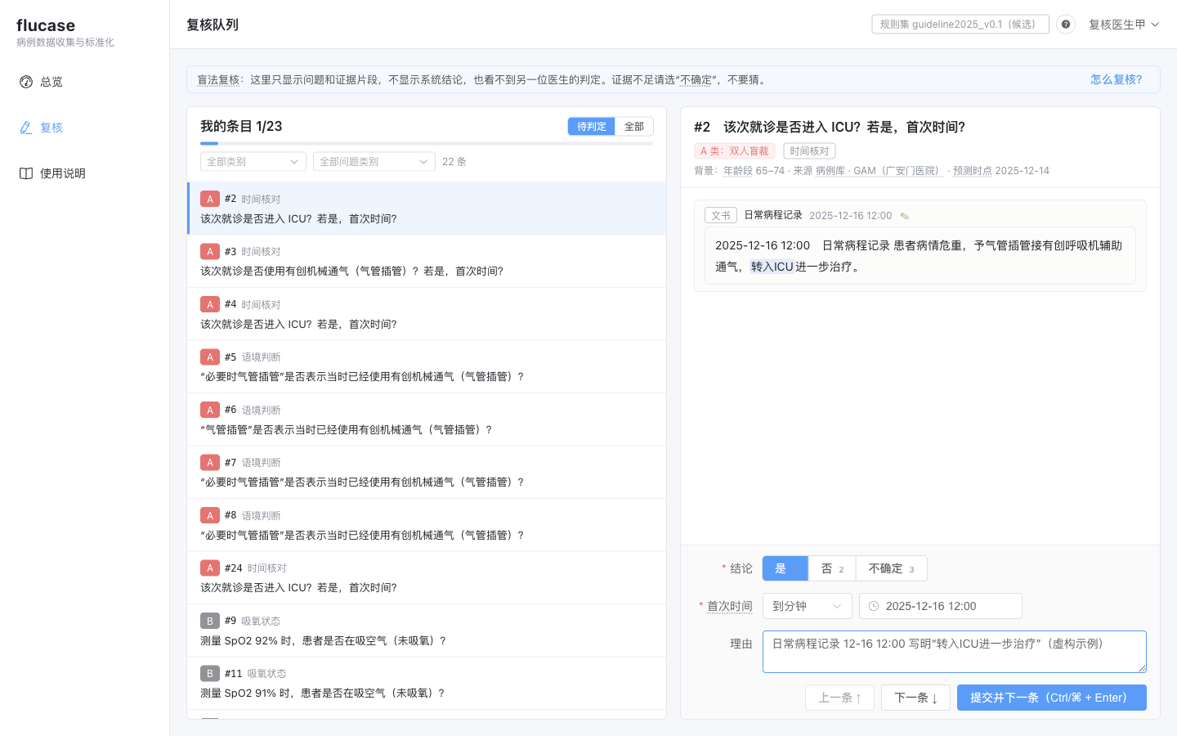
图 3 填好时间和理由（另一条时间核对：是否进入 ICU）

步骤 3 语境判断：用快捷键
操作 | 应该看到
- 选一条“语境判断”（示例：“‘必要时气管插管’是否表示当时已经使用有创机械通气？”）  - 按 2（否），写理由“‘必要时’是预案”，按 Ctrl / ⌘ + Enter  - ↑ / ↓ 在条目间切换 | - 证据片段里“必要时气管插管”高亮  - 提交后进度加 1

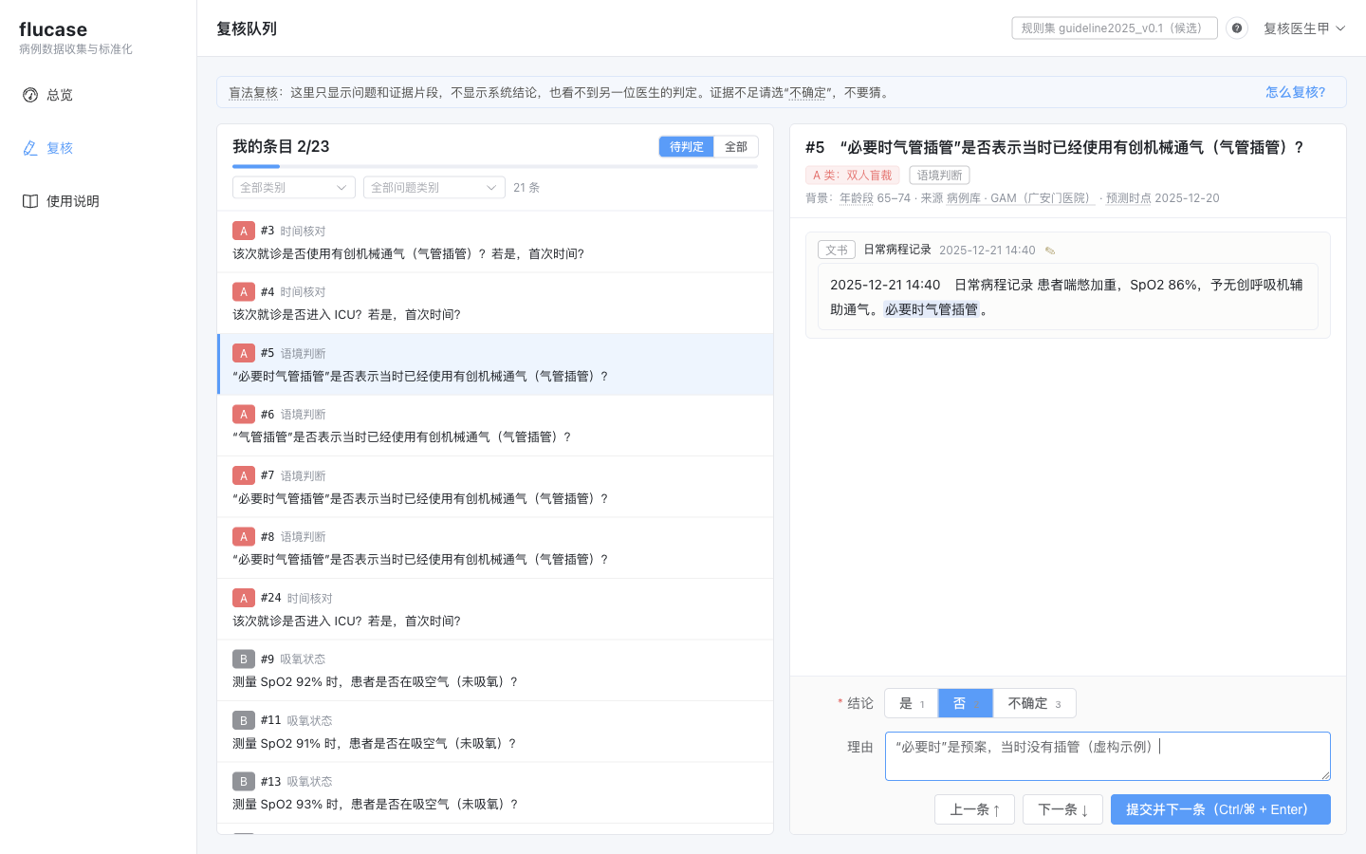
图 4 语境判断：“必要时”是预案，判“否”

步骤 4 改判要写原因
操作 | 应该看到
- 左栏切到“全部”，选一条已经提交的  - 改结论或时间，不写“修改原因”直接提交  - 在“修改原因（必填）”里写原因，再“提交修改” | - 条目下写“已于 … 提交。要修改：改好后写明原因再提交，原判定保留在历史里”，按钮变成“提交修改”  - 不写原因时提示“已经提交过：修改要写明原因（原判定保留在历史里）”  - 写了原因后提示“已修改 #N（原判定保留在历史里）”；“修改历史”能看到这一条以前的判定

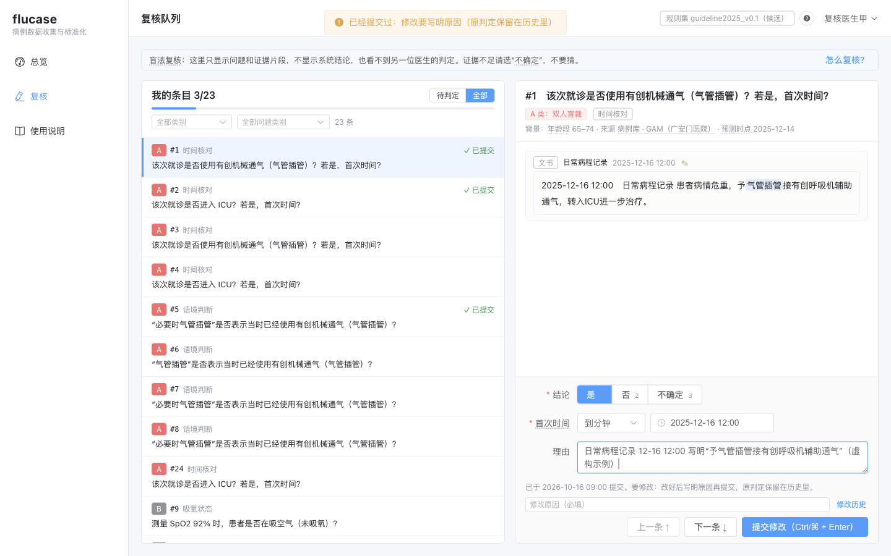
图 5 改判不写原因被拦下

步骤 5 盲法核对（研究者陪同测试时做）
操作 | 应该看到
- rev_b 登录，对同一条 A 类条目判“否”  - 研究者在“复核”页看进度，在“共识”页定稿（见《研究者测试教程》步骤 8–9） | - rev_b 的队列里看不到 rev_a 的判定；病例编号显示为“—”；看不到系统分级  - 复核员只能取到自己的判定；读病例、候选分级、共识都被拒绝（403）  - 两人不一致时，研究者的复核页出现“去共识（1 条不一致）”

2 录入员

步骤 1 录入员：登录，看前瞻录入
操作 | 应该看到
- 用 entry_gd（中心 GD）登录（登录后直接进入“前瞻录入”） | - 四个页签：入组录入、我的记录、随访待办、Excel 模板  - “研究编号 GD-0001 · 中心 GD · 状态：新建”；系统只存研究编号，研究编号与病案号的对照表留在医院  - 入组表分 10 块：就诊、人口学、流感检测、发病、症状、测量（可多次）、检验（如有）、基础病、疫苗影像与用药、去向；每个时间字段都要选精度

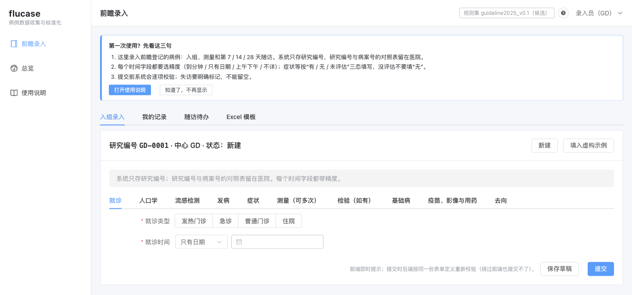
图 6 录入员的“入组录入”

步骤 2 填一份入组，提交时校验
操作 | 应该看到
- 点“填入虚构示例”（示例故意漏了一项）  - 点“提交”  - 按提示切到“测量（可多次）”，给第 2 次测量选“吸氧状态”  - 再点“提交” | - 第一次提交被拦下：“有 1 处需要修改：测量（可多次）第 2 次 · 吸氧状态：填了 SpO2 必须选吸氧状态”，出错的页签上有红色数字  - 改好后提示“GD-0001 已提交；已生成第 7、14、28 天随访任务”，状态变“已提交”，表单只读  - 提交时后端按同一份表单定义重新校验（绕过前端也提交不了）

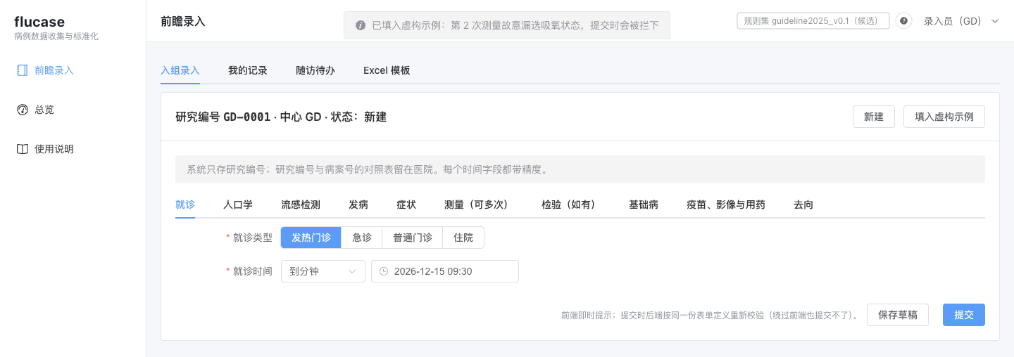
图 7 填入虚构示例
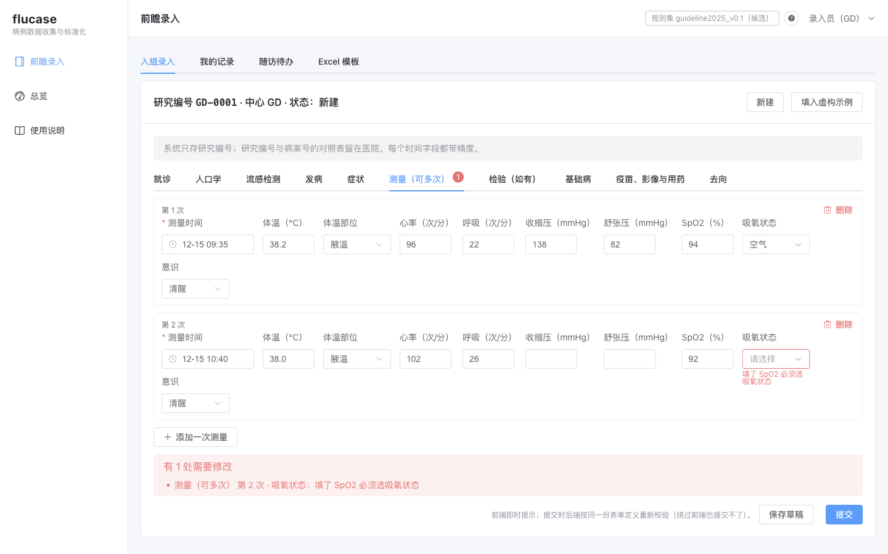
图 8 校验：填了 SpO2 必须选吸氧状态
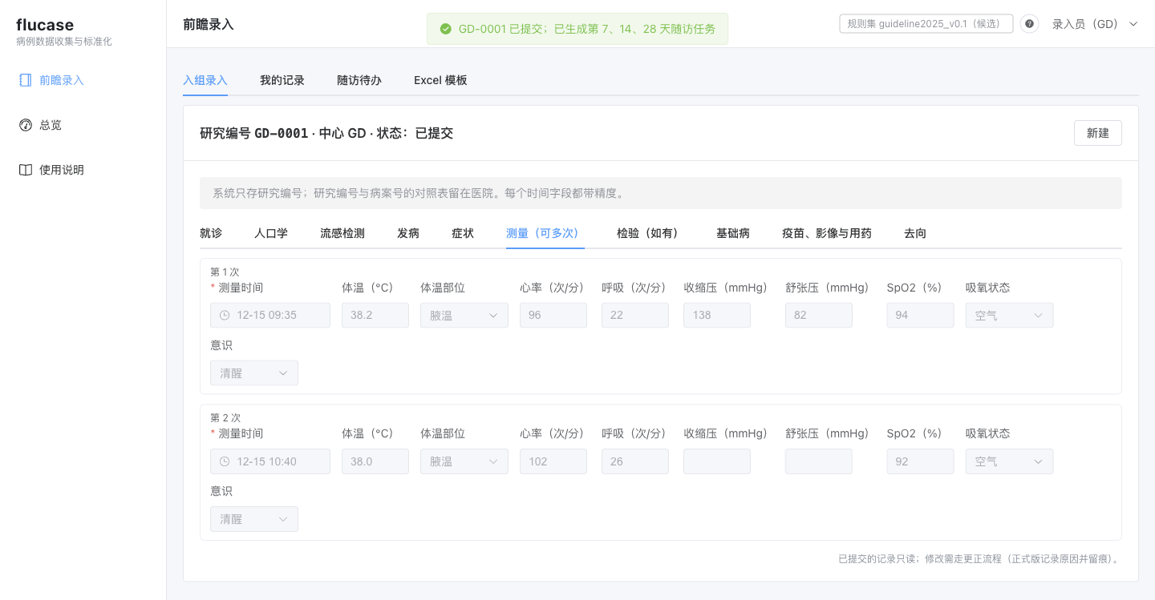
图 9 提交成功，记录只读

步骤 3 草稿、我的记录
操作 | 应该看到
- 点“新建”（编号自动变成 GD-0002），填一部分，点“保存草稿”  - 切到“我的记录” | - 提示“草稿已保存”  - 我的记录列出研究编号、中心、就诊类型、就诊时间、状态（草稿 / 已提交）、更新时间，可以“查看”

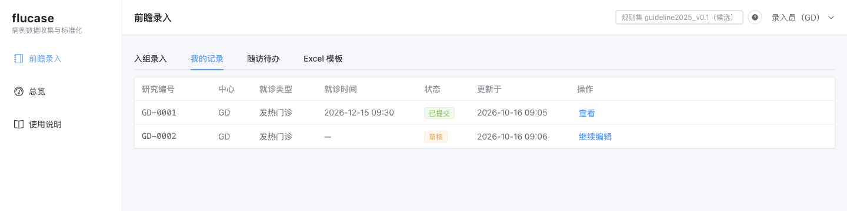
图 10 我的记录

步骤 4 随访
操作 | 应该看到
- 切到“随访待办”，在第 7 天那一行点“录入随访”  - 先不填直接“保存随访”（应被拦下）  - 填随访方式、实际随访日期、失访“否”、期间住院 / ICU / 休克 / 死亡（有 / 无 / 未评估）、最高呼吸支持，再保存 | - 页签标题写“今天：<当天日期>”；每条随访按当天日期显示“未到期 / 今天到期 / 逾期”  - 空表保存提示“有 3 处需要修改”（随访方式、实际随访日期、失访都必填）  - 保存后提示“随访已保存”，这一行状态变“已完成”，操作变“查看/修改”  - 失访要明确选“是”，失访时其余字段记为未知，不能留空当作阴性

“填入虚构示例”的就诊时间是 2026-12-15，所以按真实的今天，它的随访都是“未到期”。

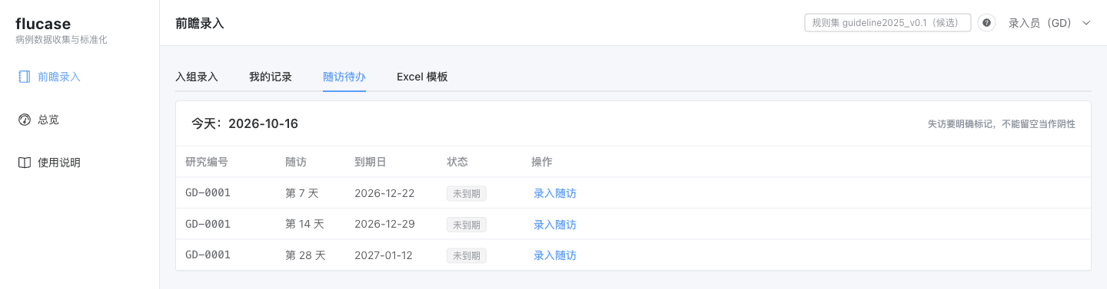
图 11 随访待办
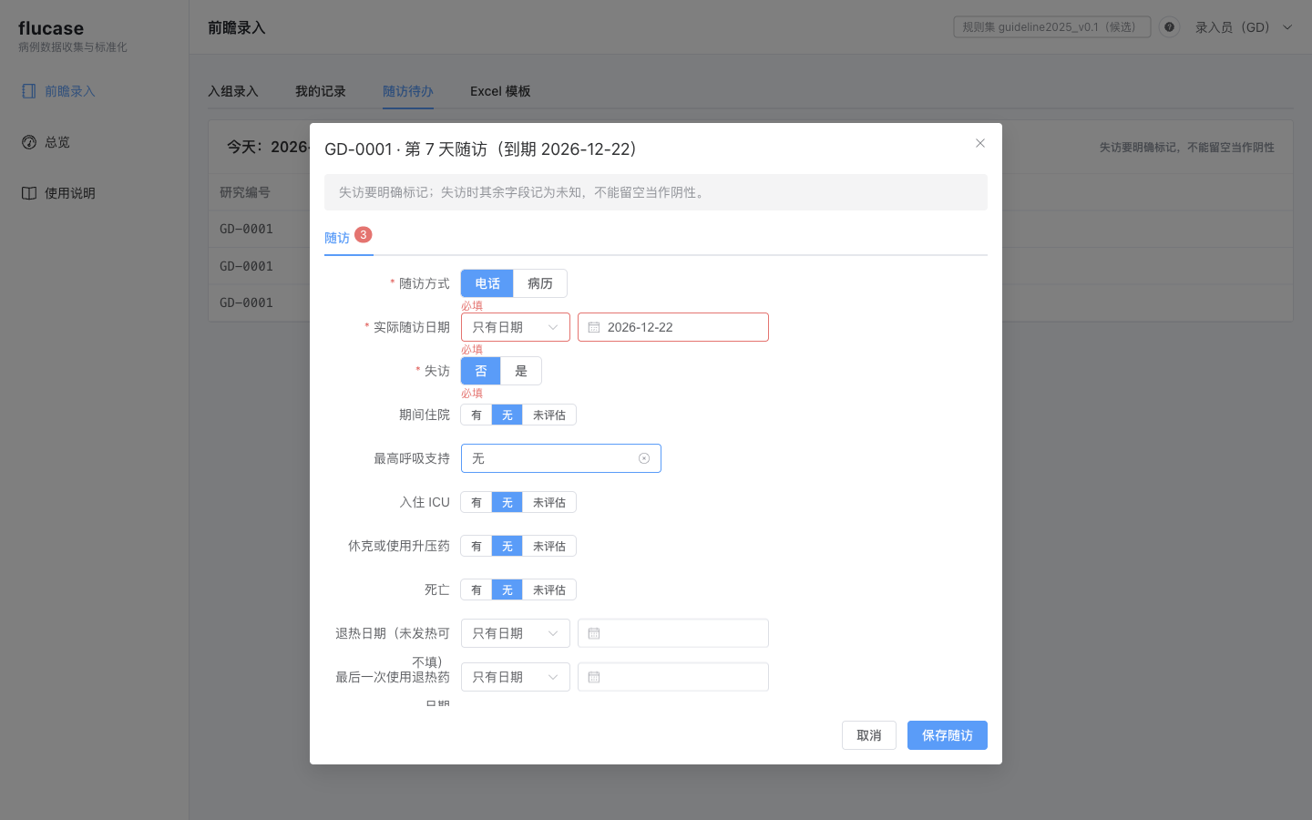
图 12 第 7 天随访表

步骤 5 Excel 模板（离线录入）
操作 | 应该看到
- 切到“Excel 模板”，点“下载模板（mds_enroll v0.2）” | - 模板由同一份表单定义生成：第 1 行字段编码、第 2 行中文名、第 3 行取值说明；枚举和三态字段带下拉；测量模块展开 3 组  - 页面列出表单 v0.2 相对 v0.1 的改动（候选，需临床确认）

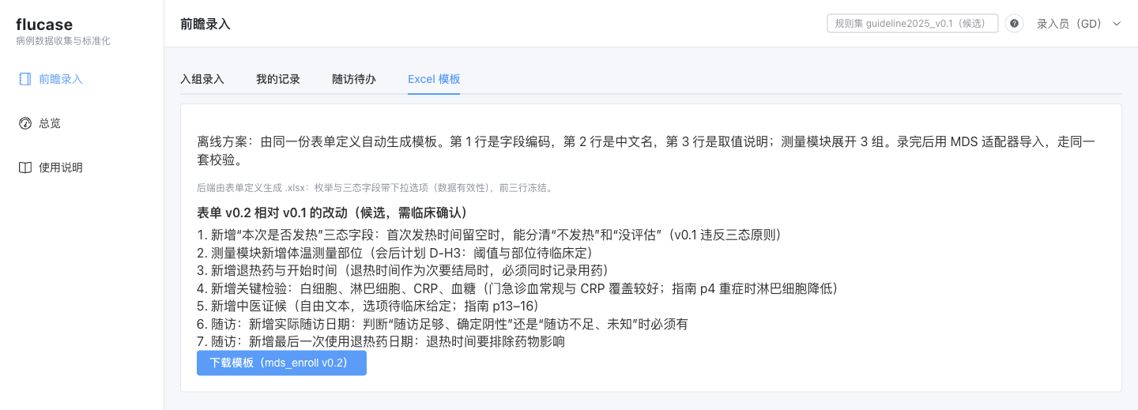
图 13 Excel 模板页签

步骤 6 提交的入组进了病例库
操作 | 应该看到
- （研究者核对）看 GD 的“我的中心”或病例库 | - GD 多出一次就诊 GD-0001（门急诊），已收集从 13 变成 14；GD 的候选分级自动重算一次

3 观察者

步骤 1 观察者：登录，看各页面
操作 | 应该看到
- 用 viewer1 登录  - 依次打开我的中心（可切换中心）、总览、质控看板、使用说明 | - 菜单：我的中心、总览、质控看板、使用说明（没有导入记录）  - 欢迎提示：“这里只显示聚合量：我的中心（各中心收集了多少、完整度）、总览和质控看板。导入记录、回执、问题清单、病例和原始文件不对观察者开放。”  - “我的中心”只有汇总数字（已收集、导入次数、待处理问题、完整度）和“下一步”的说明；没有“导入数据”“处理问题”“浏览病例”“导入记录”按钮，也没有“去做”链接  - 质控看板的数字照实显示（系统内不做小格抑制）  - 导入记录、回执、回执 Excel、问题清单、原始文件、病例库、病例详情、候选分级、复核、审计都打不开（403；D46）

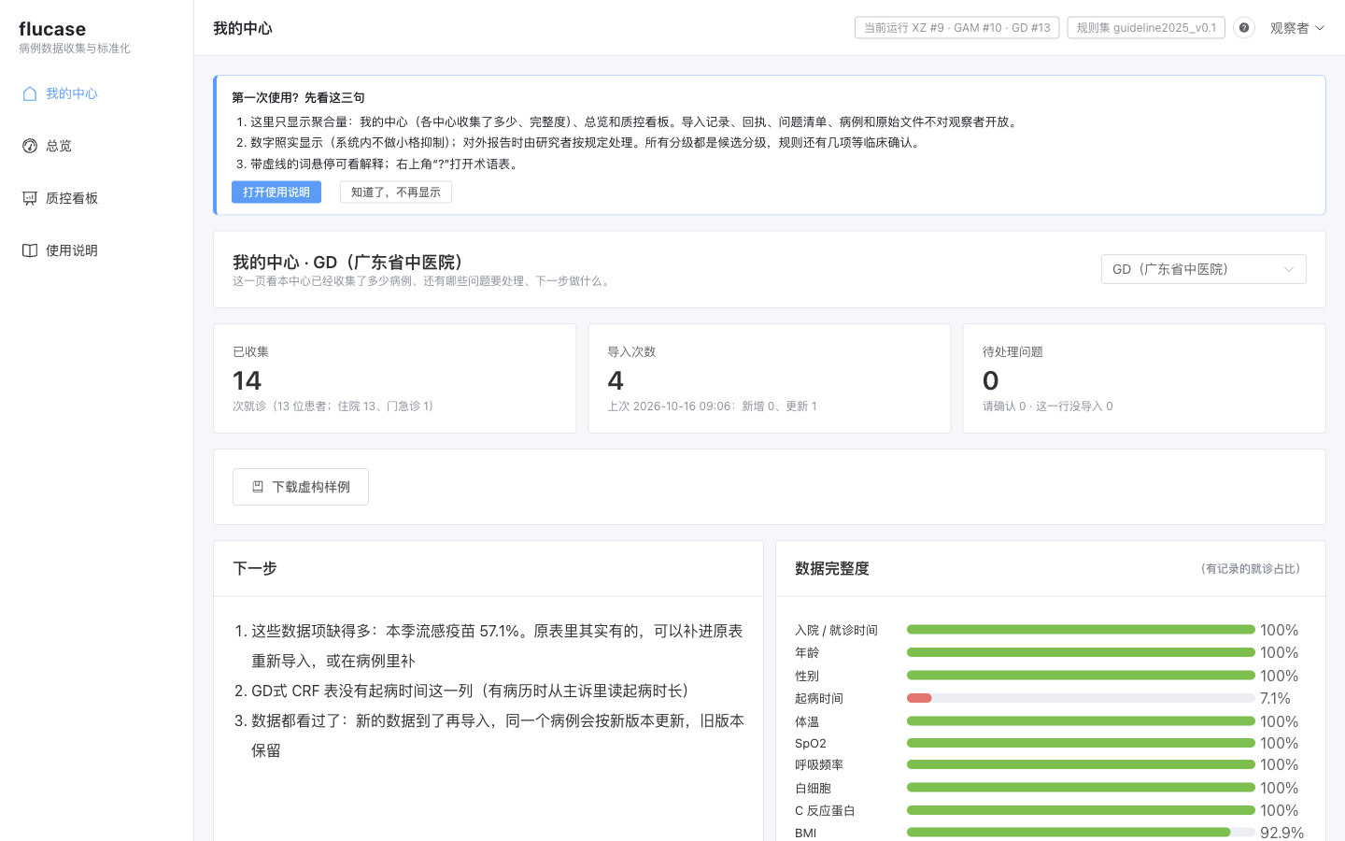
图 14 观察者的“我的中心”

4 2026-10-16 测试发现的问题：已修复
- 复核：研究者在页面上建复核批次，复核员不限用户名（#15）；复核员菜单不再显示“研究者”分组标题，接口不再发 R 编号（#16）。
- 前瞻录入：随访到期按当天日期算；研究编号后不再写“（虚构）”（#21）。
- 观察者：只看聚合，导入记录、回执、原始文件等都不开放；欢迎提示按 D41、D46 改（#20）。

修改内容和验证见 docs/flucase/flucase测试问题修复报告_20261016.md。

